**人教版物理九年级 同步练习**

 22.4能源与可持续发展

**一、填空题**

1.请完成能源与可持续发展有关的叙述：

(1)能量转移和能量转化的方向性:能量的转化和能量的转移都是有 的,人们是在能量转化或转移的过程中利用能量的。

(2)不可再生能源: 在短期内从 得到补充的能源叫做不可再生能源,例如 能源和 能等。

(3)可再生能源: 在自然界里源源不断地得到的能源叫做可再生能源,例如风能、水能、 等。

2.今年3月23日,科学家在海南琼北成功完成了第一口干热岩钻井,干热岩是地热能中最具有开发潜力的一种 (选填“可再生”或“不可再生”)清洁能源。为建设美丽、生态海南,我省鼓励使用电动汽车,电动汽车在行驶过程中是将电能转化为 能。

3.十九大报告中提出:“绿水青山就是金山银山”,倡导保护环境。光伏发电站的推广实现了将 转化为电能,这种绿色能源具有 的优点。

4.如图所示,汽车刹车时,由于 ,汽车的动能转化为轮胎、地面和空气的 ,这些能量 (选填“能”或“不能”)自动地再次开动汽车。这说明能量的转化和转移具有 性。



5.不能在短期内从自然界得到补充的能源属于 能源;人类活动中 能源的大量使用造成了酸雨、雾霾等环境问题

6.认真阅读以下短文,并按要求回答文后的问题:

近三四十年来，由于世界人口的急剧增加和世界经济的快速发展﹐能源的消耗持续、急剧增加。根据研究人员估计,地球上的石油只能开采几十年,煤炭也只够开采二百多年,大量消耗石油、煤炭带来了严重的环境污染问题,也造成了当今世界的“能源危机”。因此,世界各国纷纷投巨资开发新的能源,我国政府也于近期制定了2020年以前“发展风能、太阳能、生物质能政策规划”。许多城市也将积极引进“油电混合动力”和“电池动力”公交车……发展新能源﹐将成为“绿色城市”的一个新亮点。

(1)文中涉及的化石能源有 、 ;

(2)文中涉及的可再生能源有 、 ；

(3)结合“环境污染”和“能源危机”两个方面﹐提出一条切合城市实际情况的合理建议。

________________________________________________________。

**二、单项选择题**

7.生活中能量转化的实例有很多，下列描述中,错误的是（ ）

A.摩擦生热是把机械能转化为内能

B.摩擦起电是把电能转化为机械能

C.电动机带动水泵把水送到高处是把电能转化为机械能

D.燃料燃烧放热是把化学能转化为内能

8.下列供热方式,有利于环境保护的是（ ）

A.用石油作燃料供热 B.用煤作燃料供热

C.用太阳能供热 D.用天然气或煤气作燃料供热

9.关于能量与能源,下列说法错误的是（ ）

A.能量的转化、能量的转移,都是有方向性的

B.人类在耗用各种能源时,不可避免地会对环境造成影响

C.化石能源、水能、核能,不能在短期内从自然界得到补充,这类能源称为不可再生能源

D.可再生能源是未来理想能源的一个重要发展方向

10.在我国西部建有不同类型的发电站，下列发电站在发电过程中,利用不可再生能源发电的是( )

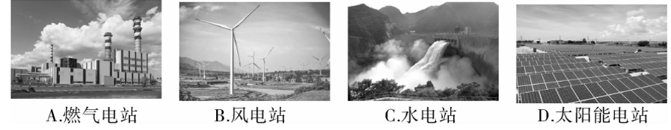

11.在倡导“低碳生活”的时代,以下能源在开发和利用中对环境污染和破坏作用最小的是（ ）

A.太阳能 B.煤炭 C.石油 D.天然气

12.长期以来,随州人民的生活能源离不开煤、石油、天然气这些 ① ,由于这些 ② 在自然界中越用越少且有排放污染﹐人们正在寻找理想能源。随州市的“齐星公司”正在研发太阳能的高效利用。因为太阳能可直接从自然界中获取,所以叫它 ③ 太阳能取之不尽又清洁环保!我们期待太阳能的深度开发,我们期待蓝天白云!以上叙述中①、②、③分别是指( )

A.化石能源、不可再生能源、一次能源 B.二次能源、可再生能源、一次能源

C.可再生能源、一次能源、二次能源 D.化石能源、二次能源、不可再生能源

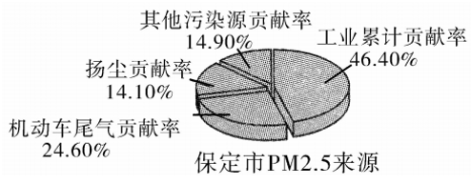13.如图为保定市空气中PM2.5的来源分布图。PM2.5是指直径小于等于2.5 um的颗粒物,其在空气中浓度越高,就代表空气污染越严重,为减少PM2.5排放量,改善空气质量,下列措施不可取的是（ ）

A.植树造林,增大城市绿地面积

B.开发使用太阳能、核能等新能源

C.加大火力发电投入,扩大火力发电规模

D.推行城市公共自行车系统,打造绿色交通

14.能源科技的发展促进了人类文明的进步,但化石能源的大量使用也带来了诸如酸雨﹑雾霾、温室效应等环境问题。下列做法或说法不符合环保要求的是（ ）

A.外出尽量骑自行车或乘公交车,做到低碳出行

B.生活中要节约粮食节约用水、避免用电器待机耗电

C.依靠科技进步,开发和推广清洁的可再生能源

D.因为能量在转化过程中是守恒的,所以能源是“取之不尽,用之不竭”的

15.由于世界人口的急剧增加和经济的不断发展，能源的消耗持续增长，所以开发新能源已成为全世界的重要课题。下列关于能源及其利用的说法中正确的是（ ）

A.化石能源是不可再生能源，而核能、风能、水能、太阳能是可再生能源

B.与煤炭、石油、天然气等能源相比，风能、水能、太阳能具有清洁环保的优点

C.随着科学技术的快速发展，我国已建成了利用核聚变能量发电的核电站

D.因为能量在转化过程中是守恒的，所以能源是“取之不尽，用之不竭”的

16.“风光互补”景观照明灯，它“头顶”小风扇，“肩扛”光电池板，“腰挎”照明灯，“脚踩”蓄电池。下列解释中合理的是（ ）

A.光电池板是将电能转化为光能 B.小风扇是风力发电，将机械能转化为电能

C.蓄电池夜晚放电，将电能转化为化学能 D.景观照明灯是将内能转化为电能

参考答案

1.（1）方向性；（2）不能 自然界 化石 核；（3）可以 太阳能

2.可再生 机械

3.太阳能 清洁无污染

4.摩擦 内能 能 方向

5.不可再生 化石

6.（1）煤 石油；（2）风能 太阳能；（3）引进“油电混合动力”和“电池动力”公交车。(答案不唯一)

7.B 8.C 9.C 10.A 11.A 12.A 13.C

14.D 15.B 16.B